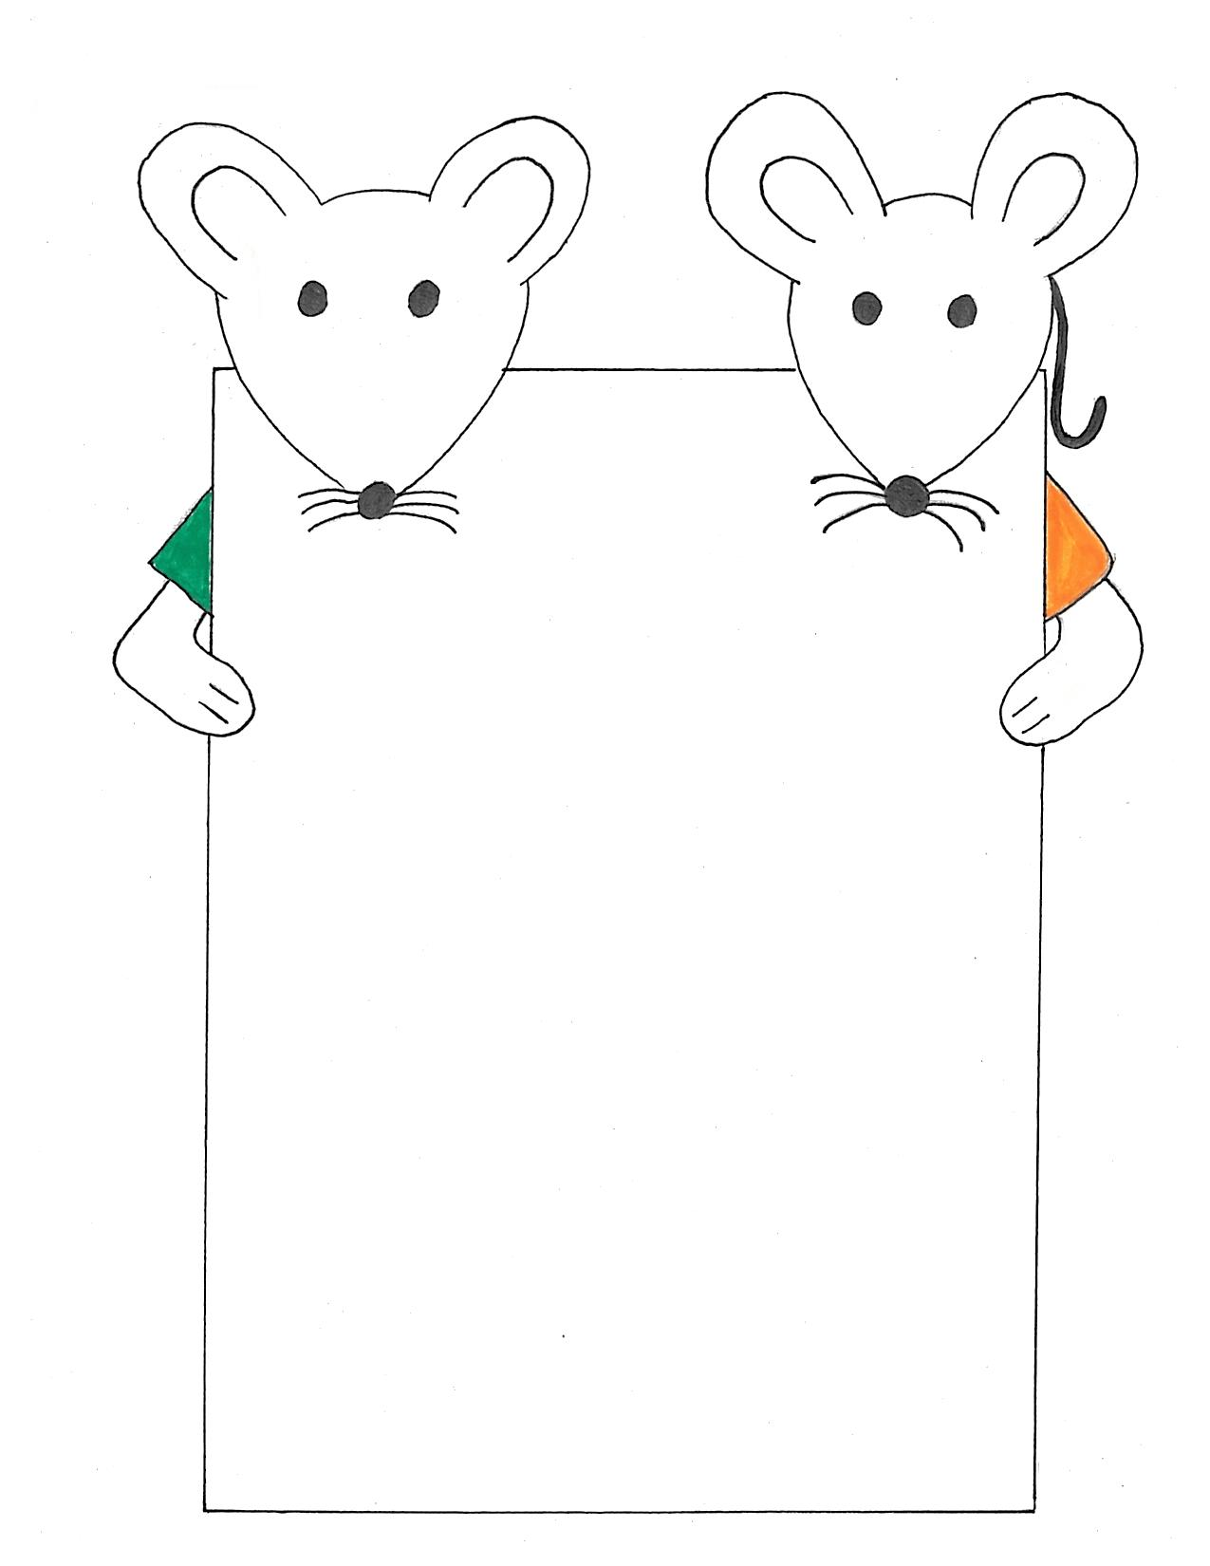
Nudeln mit Gemüse-Sahnesoße und Rohkost
Obst
Brokkoli-Kartoffel-Rahmsuppe mit Geflügelbockwurst und Brötchen
Obst
Ei-Patty mit Kartoffeln und Rahmspinat
Joghurtbecher
Hähnchenbrust mit Ananas und Käse überbacken mit Röstinchen und buntem Salat mit Cocktaildressing
Eis

Hähnchen-Gyros mit Fladenbrot, dazu Zaziki und Krautsalat
Schokoriegel
08.12 – 12.12
Guten Appetit !
FR
DO
MI
DI
MO

